Управление Федеральной службы по надзору

в сфере защиты прав потребителей и благополучия человека по Пермскому краю

ФБУЗ «Центр гигиены и эпидемиологии в Пермском крае»

ГБУЗ «Пермский краевой клинический наркологический диспансер »



Пермь 2022

СОДЕРЖАНИЕ

Анализ первичной заболеваемости наркологическими расстройствами населения………..2

Анализ первичной заболеваемости наркологическими расстройствами несовершеннолетних …………………………………………………………………………....3

Анализ первичной заболеваемости наркоманией………………………………………….......4

Анализ общей ситуации отравлений химической этиологии…………….……………..........5

Анализ отравлений медикаментами ………………………………………………….…….......8

Анализ отравлений алкоголем и его суррогатами …….……………………………….….......10

Анализ отравлений наркотическими веществами..….……………………...……………........12

Анализ отравлений с целью суицида ……….……………….………………………….….…..14

Сравнительная характеристика отравлений химической этиологии … .……...…….…......16

1. Анализ первичной заболеваемости наркологическими расстройствами

За 1 полугодие 2022 г. в специализированные учреждения г. Перми обратились 620 больных наркологическими расстройствами (НР), показатель составил 59,1 на 100 тыс. населения.
Показатель первичной заболеваемости НР всего населения остался на уровне аналогичного периода прошлого года, при этом отмечен рост показателя хронического алкоголизма на 31,1 % и снижение уровня злоупотреблений наркотическими веществами на 29,1 % (табл. 1).

Таблица 1

Первичная заболеваемость наркологическими расстройствами населения г. Перми

Нозологии | абс. число случаев |  | показатель на 100 тыс. населения |  | темп изменений, %,  случаи | структура наркологических расстройств, %
Нозологии | 1 пг. 2022 г. | 1 пг. 2021 г. | 1 пг. 2022 г. | 1 пг. 2021 г. | темп изменений, %,  случаи | 1 пг. 2022 г. | 1 пг. 2021 г.
Алкогольные психозы | 73 | 66 | 7,0 | 6,3 | 11,3 | 11,8 | 11,3
Хронический алкоголизм | 185 | 142 | 17,6 | 13,5 | 31,1 | 29,8 | 24,4
Наркомания | 111 | 88 | 10,6 | 8,3 | 26,9 | 17,9 | 15,1
Токсикомания | 1 | 0 | 0,1 | 0,0 | +1 случай | 0,2 | 0,0
Употребление алкоголя с ВП | 103 | 80 | 9,8 | 7,6 | 29,5 | 16,6 | 13,7
Употребление наркотических веществ с ВП | 146 | 207 | 13,9 | 19,6 | -29,1 | 23,5 | 35,5
Употребление ненаркотических веществ с ВП | 1 | 0 | 0,1 | 0,0 | +1 случай | 0,2 | 0,0
Итого | 620 | 583 | 59,1 | 55,2 | 7,0

В структуре первичной заболеваемости НР наибольший удельный вес занимали расстройства, связанные с употреблением алкоголя – 58,2 %. На долю расстройств, связанных с употреблением наркотиков, приходилось 41,5 %; злоупотреблений ненаркотическими психоактивными веществами – 0,4 % (табл. 1).
За 1 полугодие 2022 г. число впервые зарегистрированных потребителей алкоголя составило 361 человек – 34,4 на 100 тыс. населения, показатель превысил уровень 1 полугодия прошлого года в 1,3 раза (27,4).
Число впервые обратившихся потребителей наркотических веществ за наркологической помощью составило 257 человек – 24,5 на 100 тыс. населения, показатель остался на уровне аналогичного периода прошлого года (28,1) Частота злоупотреблений наркотическими веществами в 1,3 раза превысила заболеваемость наркоманией.
За отчетный период количество впервые обратившихся потребителей ненаркотических веществ составило 2 человека (табл. 1).
Показатель первичной заболеваемости НР среди женщин остался на уровне аналогичного периода прошлого года (25,0 против 25,6 на 100 тыс. женского населения). В структуре заболеваемости удельный вес женщин составил 23,7 %. В целом среди них превалируют расстройства, связанные с употреблением алкоголя (62,6 %).
Территориями неблагополучия по первичной заболеваемости НР определены Орджоникидзевский и Кировский районы, в которых показатель превышал среднегородской уровень до 1,5 раз (табл. 2).
Таблица 2

Районные показатели первичной заболеваемости наркологическими

расстройствами населения г. Перми (на 100 тыс. населения)

Районы Перми | Первичная заболеваемость НР
Районы Перми | 1 пг.  2022 г. | 1 пг.  2021 г. | темп изменений,  %, разы
Ленинский | 23,7 | 12,6 | 1,9 раз
Свердловский | 55,0 | 47,8 | 15,0
Дзержинский | 57,1 | 51,9 | 10,0
Мотовилихинский | 40,3 | 49,9 | -19,2
Орджоникидзевский | 92,5 | 75,7 | 22,1
Кировский | 86,4 | 63,8 | 1,4 раз
Индустриальный | 55,4 | 67,5 | -17,9
г. Пермь | 59,1 | 55,2 | 7,0

За анализируемый период показатель первичной заболеваемости НР достоверно вырос в Кировском районе (табл. 2).

2. Анализ первичной заболеваемости наркологическими

расстройствами несовершеннолетних

На 01.07.2022 г. в Пермский краевой наркологический диспансер обратился 41 несовершеннолетний за наркологической помощью, что составило 6,6 % от всего числа лиц, впервые зарегистрированных за анализируемый период.
За 1 полугодие 2022 г. уровень первичной заболеваемости НР среди несовершеннолетних не изменился, видимые изменения показателей статистически недостоверны (табл. 3).

Таблица 3

Первичная заболеваемость наркологическими расстройствами несовершеннолетних

Нозологии | абс. число случаев |  | показатель на 100 тыс. населения |  | темп изменений, %, случаи, разы | структура наркологических расстройств, %
Нозологии | 1 пг. 2022 г. | 1 пг. 2021 г. | 1 пг. 2022 г. | 1 пг. 2021 г. | темп изменений, %, случаи, разы | 1 пг. 2022 г. | 1 пг. 2021 г.
Наркомания | 1 | 1 | 0,4 | 0,4 | 0,3 | 2,4 | 2,3
Употребление алкоголя с ВП | 31 | 26 | 13,8 | 11,5 | 19,6 | 75,6 | 59,1
Употребление наркотических веществ с ВП | 8 | 17 | 3,6 | 7,5 | -2 раза | 19,5 | 38,6
Употребление ненаркотических веществ с ВП | 1 | 0 | 0,4 | 0,0 | +1 случай | 2,4 | 0,0
Итого | 41 | 44 | 18,2 | 19,5 | -6,6

Структуру первичной заболеваемости НР среди несовершеннолетних на 97,5 % формируют злоупотребления психоактивными веществами, где на употребление алкоголя с вредными последствиями приходится 75,6 % (табл. 3).
Территориями неблагополучия по первичной заболеваемости НР среди несовершеннолетних определены Свердловский и Кировский районы, где показатель превышает среднегородской уровень до 1,3 раз (табл. 4).

Таблица 4

Районные показатели первичной заболеваемости наркологическими

расстройствами несовершеннолетних (на 100 тыс. несовершеннолетних)

Районы Перми | Первичная заболеваемость НР
Районы Перми | 1 пг.  2022 г. | 1 пг.  2021 г. | темп изменений,  %, случаи
Ленинский | 10,8 | 0,0 | +1 случай
Свердловский | 24,5 | 20,0 | +2 случая
Дзержинский | 22,4 | 8,3 | +5 случаев
Мотовилихинский | 16,4 | 28,1 | -5 случаев
Орджоникидзевский | 7,3 | 18,4 | -3 случая
Кировский | 24,2 | 20,6 | +1 случай
Индустриальный | 13,9 | 24,8 | -4 случая
г. Пермь | 18,2 | 19,5 | -6,6

3. Анализ заболеваемости наркоманией

За 1 полугодие 2022 г. в специализированные наркологические учреждения г. Перми впервые обратились 111 человек больных наркоманией (за 1 полугодие 2021 г. – 88 человек).
Показатель первичной заболеваемости наркоманией среди населения г. Перми остался на уровне аналогичного периода прошлого года (табл. 5). В Орджоникидзевском районе отмечено достоверное превышение показателя первичной заболеваемости наркоманией среднегородского уровня в 2,4 раза и уровня прошлого года в 1,9 раз. В Мотовилихинском районе показатель первичной заболеваемости наркоманией ниже среднегородского уровня в 1,9 раз (табл. 5).
Среди несовершеннолетних за 1 полугодие 2022 г. зарегистрирован 1 случай наркомании (девушка) в Дзержинском районе.

Таблица 5

Показатели первичной заболеваемости наркоманией

(на 100 тыс. населения)

Районы Перми | Первичная заболеваемость НР
Районы Перми | 1 пг.  2022 г. | 1 пг.  2021 г. | темп изменений, %, случаи, разы
все население
Ленинский | 5,5 | 3,6 | +1 случай
Свердловский | 7,8 | 5,9 | +4 случая
Дзержинский | 9,0 | 7,2 | +3 случая
Мотовилихинский | 5,7 | 8,2 | -5 случаев
Орджоникидзевский | 25,1 | 12,9 | 1,9 раз
Кировский | 16,8 | 9,1 | 1,8 раз
Индустриальный | 8,3 | 10,6 | -4 случая
г. Пермь | 10,6 | 8,3 | 26,9

Заключение
По данным наркологической службы за 1 полугодие 2022 г. в г. Перми отмечена стабилизация первичной заболеваемости наркологическими расстройствами всего населения.
В структуре первичной заболеваемости НР всего населения наибольший удельный вес занимают расстройства, связанные с употреблением алкоголя (58,2 %). В структуре наркологических расстройств среди женского населения преобладали расстройства, связанные с употреблением алкоголя (62,6 %).
Среди несовершеннолетних отмечена стабилизация показателя первичной заболеваемости НР. В структуре наркологических расстройств наибольшую долю занимают злоупотребления алкоголем (75,6 %).
За 1 полугодие 2022 г. отмечена стабилизация показателей первичной заболеваемости наркоманией среди всего населения. Среди несовершеннолетних зарегистрирован 1 случай заболеваемости наркоманией.
К территориям неблагополучия по первичной заболеваемости НР всего населения отнесены Орджоникидзевский и Кировский районы, среди несовершеннолетних – Свердловский и Кировский районы.

4. Анализ общей ситуации отравлений химической этиологии

За 1 полугодие 2022 года из лечебно-профилактических учреждений г. Перми и Пермского краевого бюро судебно-медицинской экспертизы поступили 467 экстренных извещений о случаях отравлений химической этиологии населения г. Перми (1 пг. 2021 г. – 445). В сравнении с аналогичным периодом прошлого года показатель общих отравлений не изменился (44,5 на 100 тыс. населения), но превысил среднекраевой уровень (35,0 на 100 тыс. населения) на 27 % (табл. 8).
Таблица 8
Отравления химической этиологии населения г. Перми
(на 100 тыс. населения)

 | 1 пг.2022г. |  | 1 пг.2021 г. |  | Пермский край 1 пг.2022г. |  | Темп  изменений  (%)
 | абс. | пок-ль | абс. | пок-ль | абс. | пок-ль | Темп  изменений  (%)
 | Всего
Отравления  химической  этиологии всего,  в т.ч. | 467 | 44,5 | 445 | 42,4 | 903 | 35,0 | 4,9
медикаментами | 169 | 16,1 | 161 | 15,3 | 243 | 9,4 | 5,0
алкоголем и его суррогатами | 107 | 10,2 | 76 | 7,2 | 243 | 9,4 | 40,8
наркотиками | 98 | 9,3 | 101 | 9,6 | 172 | 6,7 | -3,0
 | в том числе со смертельным исходом
Отравления  химической  этиологии всего,  в т.ч. | 149 | 14,2 | 149 | 14,2 | 416 | 16,1 | 0,0
медикаментами | 6 | 0,6 | 3 | 0,3 | 6 | 0,2 | + 3 случая
алкоголем и его суррогатами | 56 | 5,3 | 37 | 3,5 | 172 | 6,7 | 51,4
наркотиками | 71 | 6,8 | 91 | 8,7 | 138 | 5,4 | -22,0

Основными причинами, формирующими структуру отравлений, являются медикаменты (36,2 %), алкоголь и его суррогаты (22,9 %) и наркотики (21,0) (рис.1).

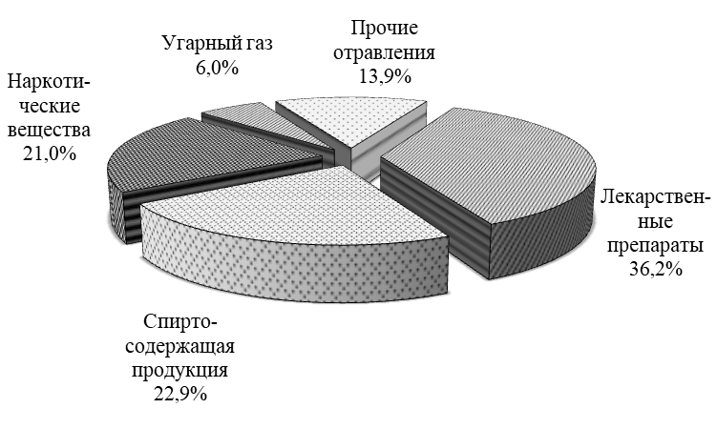

Рис.1. Этиологическая структура острых отравлений за 1 полугодие 2022г.

Территорией неблагополучия определен Индустриальный район, где показатель отравлений достоверно выше среднегородского в 1,4 раза. В сравнении с аналогичным периодом прошлого года уровень отравлений достоверно снизился в Орджоникидзевском районе на 38,9 %, в Дзержинском вырос на 45,7 % (табл.9).

Таблица 9

Уровни острых отравлений по районам г. Перми
(показатели на 100 тыс. населения)

Районы Перми | 1 пг. 2022г. |  | 1 пг. 2021г. |  | темп  изменений  (%)
Районы Перми | абс. число | показатель | абс. число | показатель | темп  изменений  (%)
Ленинский | 20 | 36,5 | 19 | 34,7 | 5,3
Свердловский | 100 | 45,8 | 94 | 43,1 | 6,4
Дзержинский | 67 | 40,2 | 46 | 27,6 | 45,7
Мотовилихинский | 80 | 41,3 | 64 | 33,1 | 25,0
Орджоникидзевский | 44 | 38,0 | 72 | 62,2 | -38,9
Кировский | 49 | 37,5 | 39 | 29,8 | 25,6
Индустриальный | 107 | 63,1 | 111 | 65,4 | -3,6
г.Пермь | 467 | 44,5 | 445 | 42,4 | 4,9

При поадресном нанесении случаев отравлений на электронную карту города, выявлены микроучастки с высокой плотностью случаев отравлений: м/р Закамск (Кировский район), м/р Южный (Свердловский район) (карта-схема).

Карта-схема распространения случаев отравлений
веществами химической этиологии за 1 пг. 2022г.

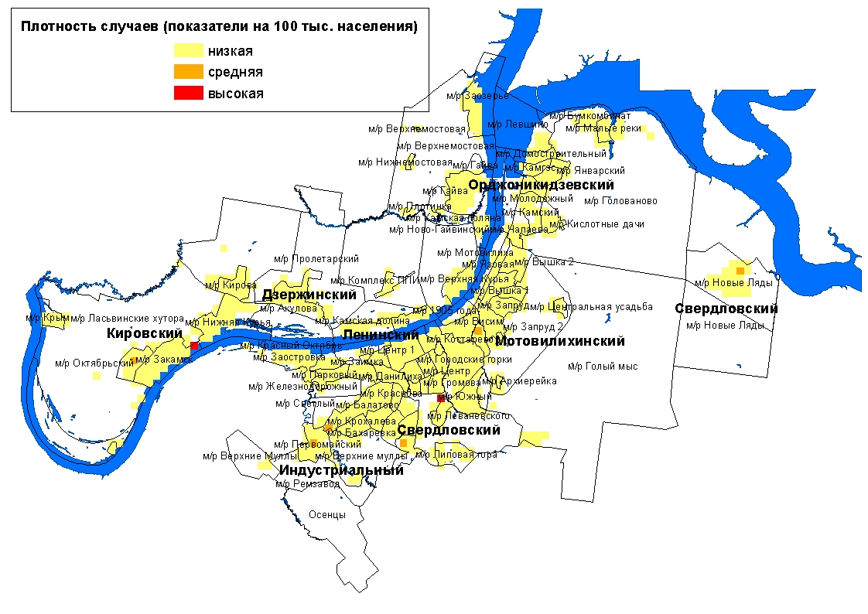

В целом отравления регистрируются среди мужчин в 2,2 раза чаще (63,7 на 100 тыс. мужского населения), чем среди женщин (29,4).
Обстоятельства отравлений в 211 случаях (45,2 %) оцениваются как преднамеренные, из них 51,2 % приходится на отравления суицидального характера, 203 экстренных извещений (43,5 %) свидетельствуют о случайном отравлении, в том числе с целью опьянения (57,1 %).
В структуре отравлений по социальному статусу пострадавших наибольшее количество отравлений регистрируется среди безработных – 58,2 % от общего количества случаев, 17,3 % - людей пенсионного возраста, 10,7 % - работающего населения, 6,0 % - школьников, 3,2 % - учащихся средне-профессиональных училищ, техникумов и ВУЗов, 1,9 % - неорганизованных детей, 1,7 % - детей, посещающих ДДУ, 0,9 % - людей без определенного места жительства.
Анализ интенсивности отравлений по возрастным категориям позволил выявить группы риска с показателями, превышающими среднегородской уровень (44,5) – лица 40 - 49 лет (72,4 на 100 тыс. соответствующего населения) и 20-29 лет (61,4).
Среди детей до 14 лет был зарегистрирован 31 случай отравлений (1 пг. 2021 г. - 43), смертельных случаев не было. За анализируемый период показатель отравлений не изменился и составил 16,1 на 100 тыс. детского населения. Среди детей превалируют отравления лекарственными препаратами (54,8 %), основным обстоятельством отравлений является ошибочный прием (61,3 %).
Среди подростков было зарегистрировано 18 случаев отравлений (1 пг. 2021 г.- 13), показатель по отношению к аналогичному периоду прошлого года не изменился и составил 55,4 на 100 тыс. подростков. Формируют структуру отравлений лиц 15-17 лет – медикаменты (55,6 %), основным обстоятельством является суицид (38,9 %). За 1 полугодие 2022 года среди подростков смертельных случаев от отравлений не зарегистрировано.
По районам города распределение случаев отравлений среди детей и подростков представлено в таблице 10.

Таблица 10
Показатели отравлений
по районам города среди детей и подростков за 1 пг. 2022г.
(на 100 тыс. соответствующего населения)

Районы города | дети  (0-14 лет) |  | подростки  (15-17 лет)
Районы города | абс. | пок-ль | абс. | пок-ль
Ленинский | 3 | 38,4 | 3 | 203,3
Свердловский | 5 | 13,0 | 2 | 31,1
Дзержинский | 3 | 9,8 | 2 | 38,6
Мотовилихинский | 5 | 13,6 | 3 | 49,5
Орджоникидзевский | 3 | 12,8 | 2 | 52,1
Кировский | 1 | 4,1 | 2 | 46,8
Индустриальный | 11 | 35,6 | 4 | 76,9
г.Пермь | 31 | 16,1 | 18 | 55,4

149 случаев отравлений (31,9 %) закончились летальным исходом. Показатель смертности от острых отравлений не изменился (14,2 на 100 тыс. населения) и не превысил среднекраевой (16,1).
В структуре причин смертности первое место заняли отравления наркотическими препаратами (47,7 %), второе – алкоголем и его суррогатами (37,6 %).

5. Анализ отравлений медикаментами

За 1 полугодие 2022 года было зарегистрировано 169 случаев отравлений лекарственными препаратами, которые заняли в общей структуре отравлений первое ранговое место – 36,2 %.

За анализируемый период показатель медикаментозных отравлений не изменился (16,1 на 100 тыс. населения), но превысил в 1,7 раза среднекраевой уровень (9,4). Территория неблагополучия не определена, достоверных отличий показателей отравлений от среднегородского не выявлено. В сравнении с прошлым годом показатель отравлений медикаментами достоверно снизился в 2,5 раза в Орджоникидзевском районе (табл.11).

Таблица 11
Показатели отравлений лекарственными препаратами по районам города
(на 100 тыс. населения)

Районы Перми | 1 пг. 2022г. |  | 1 пг. 2021г. |  | темп  изменений  %
Районы Перми | абс. число | показатель | абс. число | показатель | темп  изменений  %
Ленинский | 5 | 9,1 | 5 | 9,1 | 0,0
Свердловский | 42 | 19,2 | 30 | 13,7 | 40,0
Дзержинский | 20 | 12,0 | 12 | 7,2 | 66,7
Мотовилихинский | 36 | 18,6 | 23 | 11,9 | 56,5
Орджоникидзевский | 15 | 13,0 | 38 | 32,8 | - 2,5 раза
Кировский | 13 | 9,9 | 9 | 6,9 | 44,4
Индустриальный | 38 | 22,4 | 44 | 25,9 | -13,6
г.Пермь | 169 | 16,1 | 161 | 15,3 | 5,0

В районах города отмечены микроучастки с наибольшей концентрацией случаев на единицу расстояния: м/р Южный (Свердловский район) (карта-схема).

Карта-схема распространения зарегистрированных случаев отравлений

лекарственными препаратами за 1 полугодие 2022г.

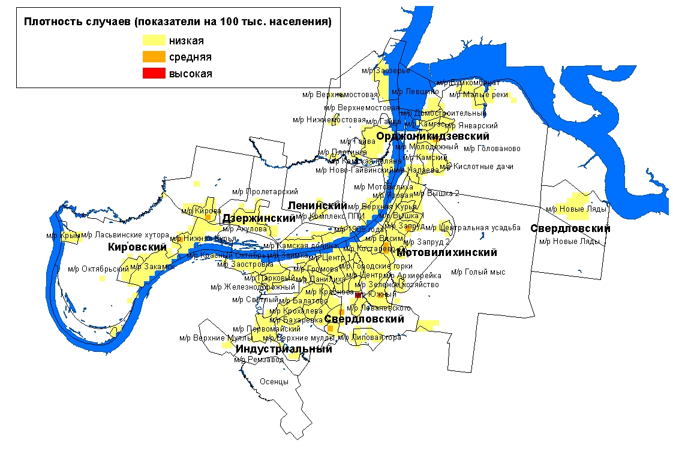

В социальной структуре отравлений лекарственными препаратами удельный вес неработающих трудоспособного возраста составил 48,5 %, пенсионеров – 15,4 %, работающих – 14,2 %, учащихся средне-профессиональных училищ, техникумов и ВУЗов, школьников по 7,1 %, детей, посещающих ДДУ – 4,1 %, неорганизованных детей – 3,0 %.
В группу риска по возрасту входят лица 20-29 лет (33,3 на 100 тыс. соответствующего населения).
В структуре медикаментозных отравлений по полу удельный вес женского населения составил 64,5 %, мужского – 35,5 %. Показатель отравлений среди женщин составил 18,5 на 100 тыс. соответствующего населения, среди мужчин 13,0. В группу риска по уровню медикаментозных отравлений по возрасту и полу входят девушки 15-17 лет с показателем 56,8 на 100 тыс. соответствующего населения и 20-29 лет (45,6).
Среди детей до 14 лет зарегистрировано 17 случаев отравлений лекарственными препаратами (1 пг.2021 г. - 28). В сравнении с аналогичным периодом прошлого года показатель медикаментозных отравлений среди детей не изменился и составил 8,8 на 100 тыс. детского населения. 82,4 % случаев отравлений у детей вызвано ошибочным приемом лекарственных препаратов.
Среди подростков зарегистрировано 10 случаев отравлений лекарственными препаратами (1 пг. 2021г. - 9). Показатель медикаментозных отравлений среди подростков соответствовал уровню 1 полугодия 2021 года и составил 30,8 на 100 тыс. подросткового населения. 70 % случаев отравлений лекарственными препаратами у подростков с целью суицида.
Распределение случаев отравлений лекарственными препаратами среди детей и подростков по районам города представлено в таблице 12.
Таблица 12
Показатели отравлений медикаментами
по районам города среди детей и подростков за 1 пг. 2022г.
(на 100 тыс. соответствующего населения)

Районы города | дети  (0-14 лет) |  | подростки  (15-17 лет)
Районы города | абс. | пок-ль | абс. | пок-ль
Ленинский | 1 | 12,8 | 1 | 67,8
Свердловский | 2 | 5,2 | 1 | 15,5
Дзержинский | 1 | 3,3 | 2 | 38,6
Мотовилихинский | 4 | 10,9 | 3 | 49,5
Орджоникидзевский | 1 | 4,3 | 1 | 26,1
Индустриальный | 8 | 25,9 | 2 | 38,4
г.Пермь | 17 | 8,8 | 10 | 30,8

Из 169 случаев медикаментозных отравлений по г. Перми 6 закончились летальным исходом. Показатель смертельных отравлений (0,6 на 100 тыс. населения) аналогичен уровням сравнительного периода прошлого года и краевого (табл.8).

6. Анализ отравлений алкоголем и его суррогатами

За анализируемый период среди населения г. Перми было зарегистрировано 107 случаев отравлений алкоголем и его суррогатами. Данная группа заняла в структуре всех отравлений (22,9 %) и структуре причин смертности (37,6 %) второе ранговое место.
Показатель алкогольных отравлений (10,2 на 100 тыс. населения) вырос по отношению к уровню аналогичного периода прошлого года в 1,4 раза, но не превысил среднекраевой уровень (9,4) (табл. 8, 13).
Территория неблагополучия не определена – достоверных отличий от среднегородского уровня не выявлено. В сравнении с аналогичным периодом прошлого года уровень алкогольных отравлений достоверно вырос в Дзержинском районе в 2,9 раза (табл.13).

Таблица 13

Уровни отравлений алкоголем и его суррогатами по районам г. Перми
(на 100 тыс. населения)
Районы Перми | 1 пг. 2022г. |  | 1 пг. 2021г. |  | темп  изменений
Районы Перми | абс. число | показатель | абс. число | показатель | темп  изменений
Ленинский | 5 | 9,1 | 3 | 5,5 | + 2 случая
Свердловский | 21 | 9,6 | 18 | 8,2 | +3 случая
Дзержинский | 24 | 14,4 | 5 | 3,0 | 2,9 раза
Мотовилихинский | 12 | 6,2 | 11 | 5,7 | + 1 случай
Орджоникидзевский | 9 | 7,8 | 14 | 12,1 | - 5 случаев
Кировский | 9 | 6,9 | 9 | 6,9 | 0,0
Индустриальный | 27 | 15,9 | 16 | 9,4 | 1,7 раза
г.Пермь | 107 | 10,2 | 76 | 7,2 | 1,4 раза

По микроучасткам следует отметить территории с высокой плотностью случаев отравлений: м/р Пролетарский (Дзержинский район), м/р Закамск, (Кировский район), м/р Липовая Гора (Свердловский район), м/р Запруд (Мотовилихинский район) (карта-схема).

Карта-схема распространения зарегистрированных случаев отравлений
алкоголем и его суррогатами за 1 пг. 2022г.

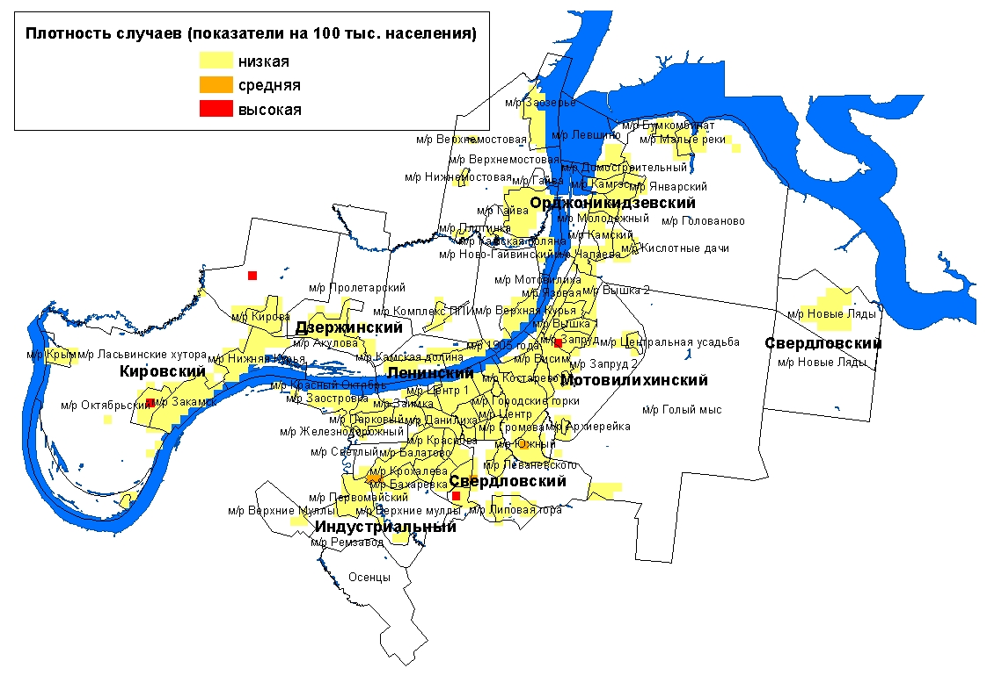

В социальной структуре лиц отравившихся алкоголем, по-прежнему, наибольший удельный вес занимают безработные (61,7 %).
Группой риска по возрасту являются лица 40 - 49 лет, показатель 18,1 на 100 тыс. соответствующего населения.
76,6 % случаев отравлений алкоголем и его суррогатами формирует мужское население. Показатель отравлений среди мужчин достоверно превысил таковой среди женщин в 4,1 раза (17,8 на 100 тыс. соответствующего населения против 4,3). В группу риска входят мужчины в возрасте от 40 до 49 лет (34,3 на 100 тыс. соответствующего населения).
За 1 полугодие 2022 года отравлений алкоголем среди несовершеннолетних было зарегистрировано 10 случаев.
Распределение случаев отравлений алкоголем и его суррогатами среди подростков по районам города представлено в таблице 14.

Таблица 14
Показатели отравлений алкоголем
по районам города среди детей и подростков за 1 пг. 2022г.
(на 100 тыс. соответствующего населения)

 | дети |  | подростки
 | абс. | пок-ль | абс. | пок-ль
Ленинский | 1 | 12,8
Свердловский | 2 | 5,2
Дзержинский | 2 | 6,5
Орджоникидзевский | 1 | 4,3
Индустриальный | 2 | 6,5 | 2 | 38,4
г.Пермь | 8 | 4,2 | 2 | 6,2

Из 107 зарегистрированных отравлений алкоголем и его суррогатами 56 (52,3 %) закончились летальным исходом. В сравнении с 1 полугодием 2021 г. показатель смертельных отравлений алкоголем вырос в 1,5 раза (с 3,5 на 100 тыс. населения до 5,3), но не превысил среднекраевой (6,7).

7. Анализ отравлений наркотическими веществами

За 1 полугодие 2022 года по данным экстренных извещений в г. Перми было зарегистрировано 98 случаев отравлений наркотиками (1 пг. 2021г. – 101 случай). Данная группа заняла в структуре всех отравлений третье ранговое место (21,0 %), а в структуре причин смертности - первое (47,7 %).
Городской показатель наркотических отравлений относительно уровня аналогичного периода прошлого года не изменился (9,3 на 100 тыс. населения), но превысил на 38,8 % среднекраевой (6,7).
Территория неблагополучия не определена – достоверных отличий от среднегородского уровня не выявлено (табл.15).

Таблица 15

Уровень отравлений наркотическими препаратами по районам города
(на 100 тыс. населения)

Районы Перми | 1 пг. 2022г. |  | 1 пг. 2021г. |  | темп  изменений  (%)
Районы Перми | абс. число | показатель | абс. число | показатель | темп  изменений  (%)
Ленинский | 4 | 7,3 | 3 | 5,5 | + 1 случай
Свердловский | 18 | 8,2 | 21 | 9,6 | - 3 случая
Дзержинский | 15 | 9,0 | 20 | 12,0 | - 5 случаев
Мотовилихинский | 20 | 10,3 | 12 | 6,2 | + 8 случаев
Орджоникидзевский | 8 | 6,9 | 9 | 7,8 | -1 случай
Кировский | 12 | 9,2 | 12 | 9,2 | 0,0
Индустриальный | 21 | 12,4 | 24 | 14,1 | - 3 случая
г.Пермь | 98 | 9,3 | 101 | 9,6 | - 3 случая

Наибольшая концентрация случаев отравлений отмечена в микрорайоне Новые Ляды (Свердловский район) (карта-схема).

Карта-схема распространения зарегистрированных случаев отравлений
наркотическими веществами за 1 полугодие 2022г.

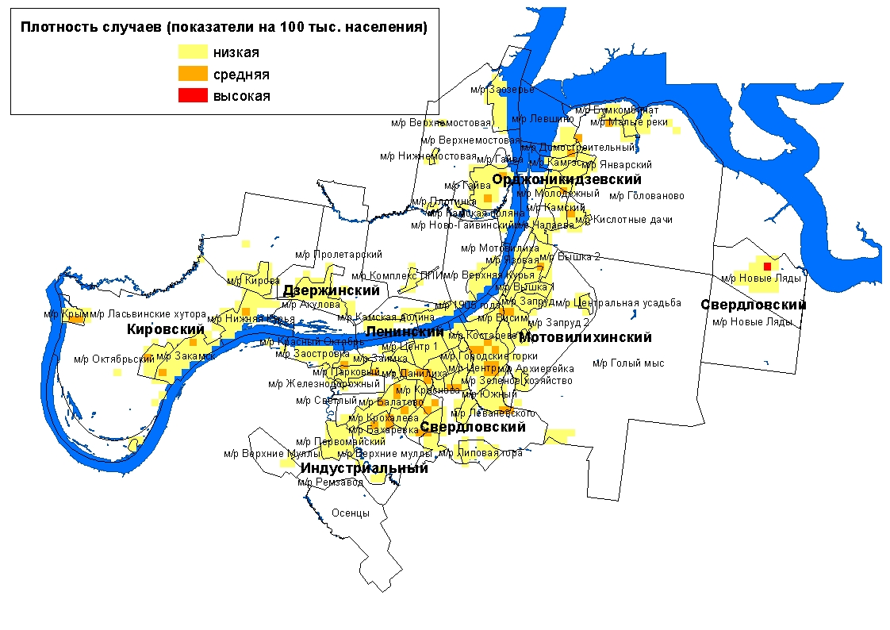

Группой риска по возрасту являются лица 30 - 39 лет с показателем 17,1 на 100 тыс. соответствующего населения и 40-49 лет (26,2).
Уровень отравлений среди мужчин выше, чем у женщин (18,8 на 100 тыс. мужчин против 1,9 на 100 тыс. женщин). В группу риска входят мужчины в возрасте от 30 до 39 лет (35,1 на 100 тыс. соответствующего населения) и 40-49 лет (58,1).
Среди детей до 17 лет случаи отравлений наркотиками зарегистрированы не были.
В социальной структуре лиц отравившихся наркотическими препаратами, по-прежнему, наибольший удельный вес занимают безработные (90,8 %).
72,4 % случаев отравлений наркотическими веществами закончились смертельным исходом (71 случай). Показатель смертельных отравлений наркотическими веществами (6,8 на 100 тыс. населения) не изменился по отношению к уровню 1 полугодия прошлого года (8,7) и не превысил среднекраевой (5,3).

8. Анализ отравлений с целью суицида

За анализируемый период было зарегистрировано 108 случаев отравлений с целью суицида (1 пг. 2021 г. – 94). В сравнении с 1 полугодием прошлого года интенсивный показатель не изменился (10,3 на 100 тыс. населения), но превысил среднекраевой уровень (5,9) в 1,7 раза.
Территория неблагополучия не определена – достоверных отличий от среднегородского уровня не выявлено. В сравнении с аналогичным периодом прошлого года уровень суицидальных отравлений достоверно вырос в 2,7 раза в Дзержинском районе, снизился в 3,3 раза в Орджоникидзевском (табл.16).
Таблица 16
Уровни суицидальных отравлений по районам г. Перми
(на 100 тыс. населения)

Районы Перми | 1 пг. 2022г. |  | 1 пг. 2021г. |  | темп  изменений
Районы Перми | абс. число | показатель | абс. число | показатель | темп  изменений
Ленинский | 0 | 0,0 | 4 | 7,3 | - 4 случая
Свердловский | 27 | 12,4 | 19 | 8,7 | + 8 случаев
Дзержинский | 16 | 9,6 | 6 | 3,6 | 2,7 раза
Мотовилихинский | 24 | 12,4 | 17 | 8,8 | + 7 случаев
Орджоникидзевский | 7 | 6,0 | 23 | 19,9 | - 3,3 раза
Кировский | 10 | 7,6 | 8 | 6,1 | + 2 случая
Индустриальный | 24 | 14,1 | 17 | 10,0 | + 7 случаев
г.Пермь | 108 | 10,3 | 94 | 9,0 | 14,9 %

По микроучасткам города определены территории с высокой концентрацией случаев отравлений на единицу расстояния – м/р Висим (Мотовилихинский район), м/р Кирова (Дзержинский район) (карта-схема).

Карта-схема распространения зарегистрированных случаев отравлений веществами химической этиологии с целью суицида за 1 полугодие 2022г.

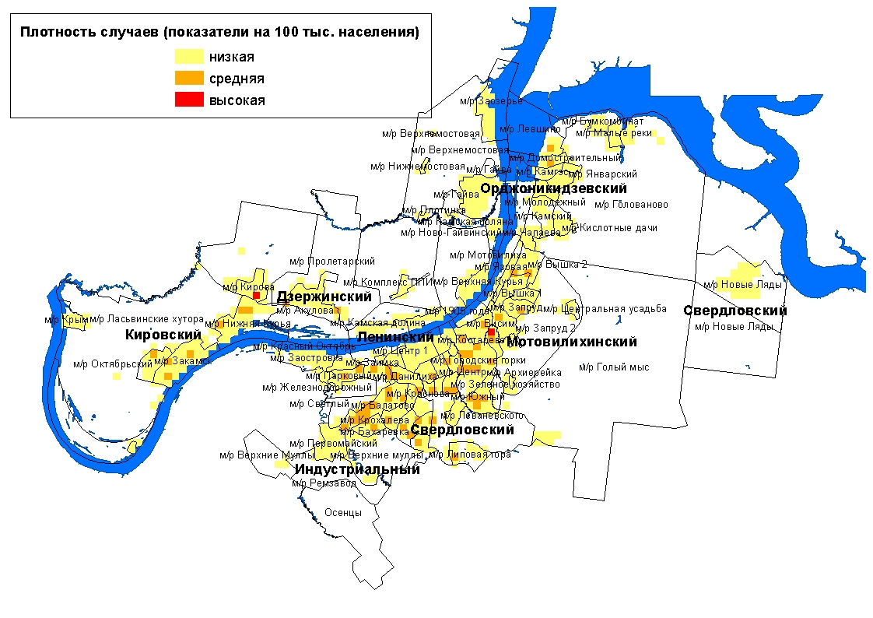

Группой риска по возрасту являются лица 18 - 19 лет с показателем 36,5 на 100 тыс. соответствующего населения и 20-29 лет (23,9).
Уровень отравлений с целью суицида среди женщин в 2,5 раза выше, чем у мужчин (14,0 на 100 тыс. женщин против 5,6 на 100 тыс. мужчин). Группой риска по возрасту и полу являются девушки 18-19 лет (55,7 на 100 тыс. женского населения) и 20-29 лет (34,2).
В социальной структуре суицидальных отравлений 50,9 % составляют неработающие трудоспособного возраста, 20,4 % - пенсионеры, 12,0 % - работающее население, 9,3 % - учащиеся средне-профессиональных училищ, техникумов и ВУЗов, 7,4 % - школьники.
Из общего количества суицидальных отравлений 6 закончились летальным исходом. В сравнении с прошлым годом показатель отравлений со смертельным исходом по г. Перми (0,6 на 100 тыс. населения) не изменился и не превышал среднекраевой показатель (0,3).
Зарегистрировано 9 случаев суицидальных отравлений среди детей до 17 лет.
Распределение случаев отравлений с целью суицида среди детей и подростков по районам города представлено в таблице 17.

Таблица 17
Показатели отравлений с целью суицида
по районам города среди детей и подростков за 1 пг. 2022г.
(на 100 тыс. соответствующего населения)

Районы города | дети  (0-14 лет) |  | подростки  (15-17 лет)
Районы города | абс. | пок-ль | абс. | пок-ль
Свердловский | 1 | 2,6 | 1 | 2,6
Дзержинский |  |  | 1 | 19,3
Мотовилихинский |  |  | 3 | 49,5
Индустриальный | 1 | 3,2 | 2 | 38,4
Пермь | 2 | 1,0 | 7 | 21,6

Таблица 18

Сравнительная характеристика отравлений химической этиологии
населения г. Перми

Критерий | Медикаменты | Алкоголь | Наркотики
уровень отравлений в сравнении с 1 пг. 2021г. | Не изменился | рост в 1,4 раза | Не изменился
в т.ч. со смертельным исходом в сравнении с 1 пг. 2021г. | Не изменился | рост в 1,5 раза | Не изменился
территории риска | Не определена | Не определена | Не определена
группа риска по полу и возрасту | Женщины  15-17 лет,  20 - 29 лет | Мужчины  40 - 49 лет | Мужчины  30 - 49 лет
группа риска по социальному составу | Неработающие
удельный вес смертельных исходов | 3,6 % | 52,3 % | 72,4 %

Заключение

За 1 полугодие 2022 г. среди населения г. Перми было зарегистрировано 467 случаев отравлений химической этиологии. В сравнении с аналогичным периодом прошлого года показатель общих отравлений не изменился, в т.ч. со смертельным исходом, но остался выше среднекраевого уровня на 27 %.
В структуре всех отравлений медикаментозные отравления удерживают лидирующую позицию (36,2 %), большинство из которых суицидального характера. На долю отравлений алкоголем и его суррогатами приходится 22,9 %, наркотиками – 21,0 %. В структуре причин смертности первое место заняли отравления наркотическими препаратами (47,7 %), второе – алкоголем и его суррогатами (37,6 %).
В сравнении с 1 полугодием 2021 г. показатель суицидальных отравлений не изменился, но превысил среднекраевой уровень.

